Guia Oficial
do Usuário

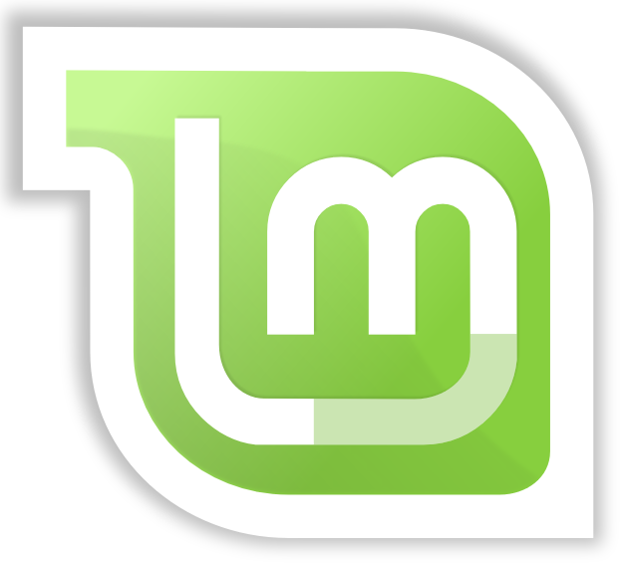

Linux Mint 18
Cinnamon Edition

Índice
Introdução ao Linux Mint 4
História 4
Objetivo 4
Número e Codinome das Versões do Mint 5
Edições 6
Onde Encontrar Ajuda 7
Instalação do Linux Mint 7
Baixar a Imagem ISO 8
Via Torrent 8
Instalar um Cliente Torrent 8
Baixar o Arquivo Torrent 9
Via Espelho de Download 9
Leia as Notas de Lançamento 9
Verificar o arquivo ISO 10
Gravar a Imagem ISO num DVD 11
Inicializar o Sistema num LiveDVD 12
Instalar o Linux Mint em seu Disco Rígido 13
A Sequência de Inicialização 18
Introdução à Área de Trabalho 19
O Ambiente Gráfico Cinnamon 19
Configurações da Área de Trabalho 19
Conhecendo o Menu 20
O menu “Locais” 20
O Menu “Administração” 22
O Menu “Aplicativos” 27
O Campo de “Busca” 29
Definir seus Aplicativos Favoritos 29
Crie seus Próprios Atalhos 30
Mude a Aparência do Menu 30
Restaurar a Configuração Padrão 30
Carregue Aplicativos Automaticamente Quando Logar no Sistema 31
Gerenciamento de Aplicativos 31
O Gerenciamento de Pacotes no Linux Mint 31
O Gerenciador de Aplicativos 37
Synaptic & APT 37
Removendo Aplicativos 38
Usando o APT 38
Synaptic 39
Atualizando o Sistema e seus Aplicativos 39
Usando o Gerenciador de Atualizações 39
Dicas e Truques 45
Copiar e Colar com o Mouse 45
Criar Anotações com o Tomboy 46
Conclusão 47

Introdução ao Linux Mint
O Linux Mint é um sistema operacional para computadores, projetado para funcionar na maioria dos sistemas computacionais modernos, incluindo PCs nas arquiteturas x86 e x64.
O Linux Mint cumpre as mesmas funções que os sistemas operacionais Microsoft Windows, Mac OS da Apple, e o Free BSD. Ele também é projetado para trabalhar em conjunto com outros sistemas operacionais, incluindo os listados acima, podendo portanto, ser configurado automaticamente em um ambiente dual boot ou multi-boot, onde o usuário pode escolher qual sistema operacional será carregado por padrão na inicialização do PC, durante sua instalação.
O Linux Mint é um ótimo sistema operacional para usuários comuns e para empresas.

História
O Linux Mint é um sistema operacional muito moderno. Seu desenvolvimento começou em 2006. No entanto, ele é construído sobre uma base de software muito testada e madura, incluindo o kernel Linux, as ferramentas GNU e o desktop Cinnamon. Ele também conta com os projetos Ubuntu e Debian e usa seus sistemas como base.
O projeto Linux Mint tem como foco tornar o ambiente de trabalho mais útil e mais eficiente para as tarefas diárias realizadas pelos usuários comuns. Este sistema operacional livre também fornece uma enorme coleção de software disponível, além de um conjunto muito bem integrado de serviços.
A distro obteve um rápido crescimento de popularidade desde o seu lançamento, com mais e mais pessoas passando a usá-la todos os dias.

Objetivo
O objetivo do Linux Mint é fornecer um sistema operacional que possa ser utilizado sem nenhum custo por usuários domésticos e empresas, sendo ao mesmo tempo o mais eficiente, fácil de usar e elegante possível.
Uma das ambições do projeto Linux Mint é transformar-se no melhor sistema operacional disponível, tornando mais fácil para as pessoas começarem a usar tecnologias avançadas, ao invés de simplesmente simplificá-las (reduzindo suas funcionalidades) ou copiando as abordagens adotadas por outros desenvolvedores.
O objetivo é desenvolver a nossa própria ideia do ambiente de trabalho ideal. Nós acreditamos que é melhor tirar o máximo proveito das tecnologias modernas que existem no Linux e torná-las mais fácil para que todos usem suas funcionalidades mais avançadas.

Número e Codinome das Versões do Mint
O número de versões e codinomes seguem uma lógica única no Linux Mint:
- Codinomes fornecem uma maneira de nos referirmos as versões do Linux Mint, o que é mais familiar do que usar um número de versão.
- Desde a versão 5, o Linux Mint tem seguido um ciclo de lançamento de 6 meses e usa um esquema de versão simplificada. O número da versão simplesmente é incrementado a cada 6 meses para lançamentos principais.
- Se forem feitas revisões para uma versão específica (mais ou menos como os Service Packs no Windows) seu número de versão recebe um incremento de revisão menor. Por exemplo, “3” se torna “3.1”.
- Após a versão 17 os lançamentos a cada 6 meses serão baseadas em uma versão de suporte a longo prazo, com incrementos menores, o que dará a todos esses lançamentos status de Suporte a Longo Prazo.
- Codinomes no Linux Mint são sempre nomes femininos terminados em “a”. Eles seguem a ordem alfabética. Além disso, a primeira letra do codenome corresponde ao índice do número de versão no alfabeto.

Até agora, o Linux Mint já usou os seguintes codinomes:
Versão | Codinome
1.0 | Ada
2.0 | Barbara
2.1 | Bea
2.2 | Bianca
3.0 | Cassandra
3.1 | Celena
4.0 | Daryna
5 | Elyssa
6 | Felicia
7 | Gloria
8 | Helena
9 | Isadora
10 | Julia
11 | Katya
12 | Lisa
13 | Maya
14 | Nadia
15 | Olivia
16 | Petra
17 | Qiana
17.1 | Rebecca
17.2 | Rafaela
17.3 | Rosa
18 | Sarah

Edições
Uma Edição (ou Edition, como você vai encontrar no site em inglês) é uma versão do Linux Mint que é personalizada para atender a um determinado conjunto de necessidades. Este guia aborda a Cinnamon Edition (Cinnamon significa Canela em português). Aqui estão algumas das edições mais populares:
- Cinnamon Edition (utiliza o ambiente gráfico Cinnamon)
- Mate Edition (utiliza o ambiente gráfico Mate)
- KDE Edition (utiliza o ambiente gráfico KDE)
- Xfce Edition (utiliza o ambiente gráfico Xfce)
Se você não sabe qual edição quer utilizar, escolha a MATE Edition. Ela não é tão popular como a Cinnamon Edition, mas é compatível com uma ampla gama de dispositivos de hardware.

Onde Encontrar Ajuda
A comunidade Linux Mint é muito ativa e prestativa. Se você tiver dúvidas ou problemas relacionados ao Mint, você pode conseguir ajuda de outros usuários que estejam online.
Para isso, primeiro certifique-se de se registrar no Fórum do Linux Mint. Este é o primeiro lugar onde você encontrará ajuda: http://www.linuxmint.com.br.
No Linux Mint, simplesmente abra o “HexChat” apartir do menu. Se estiver usando Linux Mint com KDE abra o “Konversation”. Se você estiver usando outro sistema operacional ou outro cliente IRC, certifique-se de se conectar ao servidor irc.spotchat.org, e de juntar-se aos canais #linuxmint-help e #linuxmint-chat.
O Linux Mint usa os repositórios do Ubuntu (você terá mais informações sobre o que isso significa, adiante) e é totalmente compatível com ele. Desta forma, a maior parte dos recursos, artigos, tutoriais e programas feitos para o Ubuntu também funcionam para o Linux Mint. Se você não conseguir encontrar ajuda sobre um assunto específico, tente pesquisar sobre o mesmo assunto para o Ubuntu.

Nota: O Ubuntu é um outro sistema operacional baseado no GNU/Linux.

Nota: Um repositório é um serviço online, pelo qual, softwares são armazenados e disponibilizados para sua instalação e atualização num sistema operacional. A maioria dos sistemas operacionais baseados no GNU/Linux utiliza repositórios e conecta-se a eles via HTTP ou FTP para instalar e atualizar seus aplicativos e ferramentas.

Instalação do Linux Mint
Você pode baixar gratuitamente o sistema operacional Linux Mint. Ele vem como um arquivo ISO, o qual precisa ser gravado em um DVD virgem, criando assim um LiveDVD. Este LiveDVD é inicializável e, após colocado em seu computador e inicializado, fornece um sistema operacional totalmente funcional, que você pode experimentar sem afetar o seu PC. Em termos leigos, quando você grava o Linux Mint em um DVD e o insere no drive de seu computador, pode então, experimentá-lo, deixando seu sistema atual intacto.
Nota: Também é possível gravar a imagem ISO num pendrive ou outro dispositivo de memória e então carregar o sistema operacional a partir dele, além de também ser possível fazê-lo através de uma imagem armazenada no disco rígido. Entretanto, essas opções são um pouco mais avançadas e o método apresentado aqui neste tutorial é o recomendado por padrão aos iniciantes. Para saber mais sobre esses métodos alternativos, por favor visite os Fóruns de ajuda.
Se gostar do sistema após experimentá-lo no liveDVD, pode então, instalá-lo no seu disco rígido. Todas as ferramentas necessárias (ferramentas de particionamento e instalação) estão presentes no DVD.

Baixar a Imagem ISO
Se não tiver uma conexão de banda larga ou se o seu acesso à Internet é muito lento, você pode encomendar o DVD a partir deste site: http://www.osdisc.com.
Caso contrário, pode visitar a página de download do Linux Mint no link: http://www.linuxmint.com/download.php
Em seguida, escolha a edição desejada, nesta página você encontrará:
- um link torrent
- Como verificar seu arquivo ISO
- uma lista de espelhos de download, ou mirrors em inglês
O arquivo que precisa baixar é um arquivo ISO. Há duas maneiras de fazer o download deste arquivo: por torrent, o qual utiliza o protocolo Peer to Peer, que quer dizer Ponto a Ponto em português, ou através de um espelho de download (protocolo HTTP ou FTP). Uma vez que o download tenha terminado, certifique-se de que o seu arquivo ISO não está corrompido, verificando a sua assinatura com o MD5.

Via Torrent
O Torrent é um protocolo Peer to Peer (P2P). Basicamente, em vez de baixar a imagem ISO a partir de uma localização central, o torrent realiza o download do arquivo ISO em partes, a partir de diferentes pessoas que estejam conectadas à Internet.
Quanto mais pessoas baixarem o arquivo ISO, mais rápida a velocidade de download. Esta é a forma mais usada e recomendada para baixar o Linux Mint.

Instalar um Cliente Torrent
Para baixar os arquivos via torrent é necessário um pequeno software chamado de cliente torrent.
Se você estiver utilizando uma outra distribuição Linux, pode instalar o Transmission. Porém, se estiver no Linux Mint, o Transmission já estará instalado.
Por fim, se estiver utilizando o Windows, poderá usar o aplicativo μTorrent.

Baixar o Arquivo Torrent
O passo seguinte é clicar no link torrent, localizado no site do Linux Mint, e baixar o arquivo torrent. Este arquivo é muito pequeno. Após o download, você deve abri-lo com o seu cliente torrent.
O cliente torrent provavelmente irá lhe perguntar onde você deseja salvar a ISO. Selecione um destino e espere o download ser concluído.
Para mais informações sobre o protocolo torrent, visite:
https://pt.wikipedia.org/wiki/BitTorrent

Via Espelho de Download
Se não puder, ou então não quiser utilizar o protocolo torrent, então dê uma olhada na lista de espelhos de download e escolha um deles, eles estão abaixo de “Download mirrors”. Eles vão fornecer um link para o arquivo ISO, onde você pode simplesmente dar um clique para iniciar o download.
Nota: Lembre-se que a largura de banda do servidor é limitada, logo quanto mais as pessoas fazem download de um espelho mais lenta a velocidade de download fica para todo mundo que está fazendo o download a partir desse espelho. Além disso, se por algum motivo o download for interrompido, ele pode ser danificado, tendo, portanto, que ser reiniciado. Por estas razões, pode valer a pena usar um gerenciador de download, caso você escolha esta opção de download da imagem ISO.

Leia as Notas de Lançamento
Seu download deve demorar algum tempo, de modo que agora é o momento perfeito para se familiarizar com os novos recursos que vêm com esta nova versão do Linux Mint.
As notas de lançamento estão presentes na página web do Linux Mint e respondem às seguintes questões:
- Quais são os novos recursos presentes neste lançamento?
- Quais são os problemas conhecidos neste lançamento?
- Como eu realizo o upgrade, ou atualização, a partir de uma versão anterior?
Elas também contêm screenshots, que são fotos da tela, da versão mais recente. Obviamente, você pode descobrir a maioria dos recursos em destaque nas notas de lançamento, simplesmente utilizando o sistema operacional, mas dessa forma, pode deixar passar algumas informações relevantes. Por isso, é mais confiável ler as notas de lançamento.

As notas de lançamento do Linux Mint 18 Sarah estão disponíveis aqui:
https://www.linuxmint.com/rel_sarah_cinnamon.php

Verificar o arquivo ISO
Você já leu as notas de lançamento, não consegue mais esperar para brincar com os novos recursos ou experimentar o Linux Mint, o seu download acabou de ser concluído com êxito. Agora está pronto para gravar um DVD e colocá-lo para funcionar… mas opa! Espere um segundo!
Se o DVD estiver com defeito, você vai experimentar alguns bugs estranhos e terá um monte de problemas para encontrar ajuda. As duas razões mais comuns para um DVD estar com defeito são:
- Um problema no download, o que resulta em falhas no seu arquivo ISO.
- Um erro durante o processo de gravação, o que altera o conteúdo de seu liveDVD.
A assinatura SHA256, fornece uma maneira rápida para que possamos nos certificar de que o arquivo ISO está exatamente como deveria ser. Então, vamos verificar o arquivo ISO que acabou de baixar, antes de gravá-lo, resguardando-nos de uma série de potenciais problemas.
Se estiver executando qualquer versão do Linux, então muito provavelmente já tem o programa sha256sum instalado. Abra um terminal e digite “cd” (sem aspas) para mudar para o diretório onde o arquivo ISO está. Por exemplo, se a imagem, linuxmint.iso, estiver na Área de Trabalho (Desktop), abra um terminal e digite:
cd ~/Desktop
sha256sum -b linuxmint.iso
Este comando deve exibir uma série de números e letras que compõem a soma SHA256, a assinatura do seu arquivo ISO. Normalmente, qualquer pequena alteração no arquivo ISO fará com que esta assinatura seja significativamente diferente, o que nos permite saber se o arquivo está realmente intacto.
Compare a saída deste comando com a assinatura que você vai encontrar no link “verify your ISO” na página de download do site do Linux Mint. Se as duas assinaturas forem as mesmas, então, o seu arquivo ISO é exatamente igual ao original. Portanto, agora pode se preparar para gravá-lo em um DVD.
Entretanto, se estiver utilizando o Windows, é provável que não tenha o programa sha256sum instalado.
Baixe-o aqui: http://www.labtestproject.com/files/win/sha256sum/sha256sum.exe
Coloque o arquivo ISO e o arquivo sha256sum.exe no mesmo local (digamos em C:\) e execute o “cmd.exe”. No ambiente de linha de comando (prompt), digite os seguintes comandos:
C:
cd \
sha256sum linuxmint.iso
Em seguida, compare a assinatura exibida, com aquela presente no site do Linux Mint.
https://ftp.heanet.ie/mirrors/linuxmint.com/stable/18/sha256sum.txt

Gravar a Imagem ISO num DVD
Agora que você já verificou o arquivo ISO, está pronto para gravá-lo em um DVD. Pegue um DVD-R (um DVD-RW também deve funcionar, mas esse tipo de mídia é conhecido por ter problemas de compatibilidade) de sua marca favorita e rotule-o. Embora rotular DVDs soe como algo desnecessário, você deve se certificar de fazê-lo ou pode facilmente acabar com 20 discos sem rótulos e não identificáveis em sua mesa.
Insira o disco DVD-R na unidade e prepare-se para gravar a ISO.
Se estiver usando o Linux com o ambiente Cinnamon, dê um clique com o botão direito do mouse sobre o arquivo ISO e selecione “abrir com: Brasero”. Escolha “Gravar imagem” e siga os passos indicados por lá.
Se você estiver rodando o Linux com o ambiente KDE, abra o aplicativo K3B. No menu “Ferramentas” escolha “Write ISO Image” (gravar imagem).
Se estiver executando o Linux e prefere usar o terminal, então, a partir do diretório no qual baixou a imagem, execute o comando abaixo:
cdrecord -v -dao dev=1,0,0 linuxmint.iso
Substitua os números depois de “dev=” pelo número apropriado de seu drive de discos, e use o nome correto para a imagem ISO.
Você pode digitar o comando
cdrecord -scanbus
para encontrá-lo.
Pode ser que você também tenha que se logar como root (administrador) para conseguir executar esses comandos.
Se estiver no Windows, pode utilizar um programa como o InfraRecorder:
http://infrarecorder.org

Nota: Certifique-se de gravar a imagem ISO no disco, e não gravar o arquivo ISO no disco. Um erro muito comum, especialmente para as pessoas que usam o Nero, é gravar o arquivo ISO no disco como um arquivo de dados. O arquivo ISO é uma imagem de um disco, logo ele precisa ser gravado não como um arquivo, o qual seria exibido no disco, mas como uma imagem ISO que será descompactada e cujo conteúdo será gravado no disco. Depois de gravar o DVD, você não deve ver o arquivo ISO no disco, mas sim pastas como “Casper” ou “isolinux”. Outros softwares de gravação têm uma opção especial para isso.

Inicializar o Sistema num LiveDVD
Agora coloque o DVD no drive e reinicie o computador. O sistema, então, exibirá a imagem abaixo na tela:

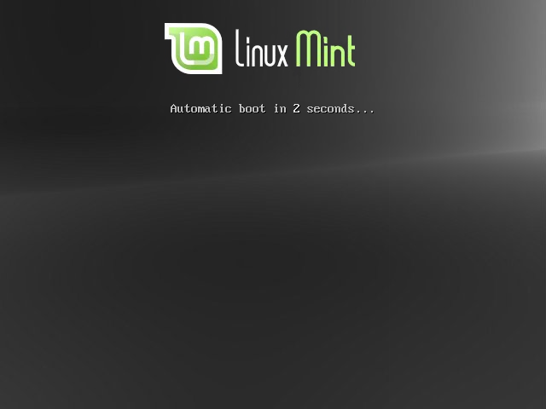
Nota: Se você não observar a imagem acima na tela e o seu PC inicializar como de costume, provavelmente seu BIOS não está definida para iniciar a partir do DVD. Reinicie o computador e pressione F1, F2, Delete, ou Esc (ou qualquer tecla que permita-o entrar na configuração do BIOS) e altere as configurações para indicar ao seu computador a inicialização a partir de sua unidade de DVD. Pode ser que você precise desativar as opções de “security boot” e (u)efi e possivelmente a ordem de boot.

Instalar o Linux Mint em seu Disco Rígido
Na primeira tela, escolha a opção padrão “Start Linux Mint” e pressione Enter. Depois de algum tempo o sistema Live estará pronto e você verá a área de trabalho.

Nesta fase, o Linux Mint não está instalado em seu computador, ele simplesmente está sendo executado a partir do DVD. O sistema que você tem na sua frente, no entanto, é praticamente o mesmo que você terá após a instalação estar concluída.
Divirta-se com ele e veja se gosta do sistema operacional. Tenha em mente que quando executado a partir do DVD, o Linux Mint é significativamente mais lento do que quando está instalado em um disco rígido, uma vez que precisa ler os dados a partir da unidade de DVD, que é um meio mais lento do que o disco rígido.
Quando estiver pronto, clique duas vezes no ícone “Instalar o Linux Mint”, localizado na área de trabalho. Então o instalador, surgirá na tela de seu PC:
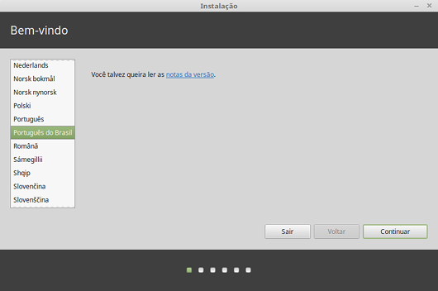
Se você ainda não leu as notas de versão mas tem uma conexão com a Internet, então esta é uma ótima oportunidade de fazê-lo. Basta clicar no link sublinhado, visível quando se está conectado na internet. É altamente recomendado que os usuários leiam as notas da versão antes da instalação, a fim de conhecer as novas funcionalidades, bem como quaisquer questões que possam afetar a sua configuração de hardware em particular.
Selecione o idioma e pressione o botão “Continuar” (“Continue”).

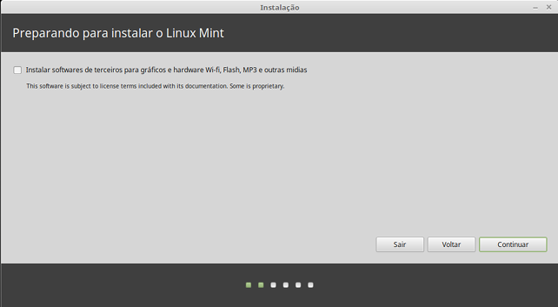
Agora você verá uma tela perguntando se você quer instalar software de terceiros. Geralmente esses softwares não são totalmente de código aberto ou possui termos de licença diferentes as quais algumas pessoas podem não querer instalar. Mas como muitas outras pessoas confiam nesses softwares, o instalador do Linux Mint, permite que sejam incluídos facilmente, apenas escolhendo esta opção antes de “Continuar”.

Certifique-se de que o computador esteja conectado a uma fonte de energia (se estiver utilizando um notebook), se o sistema já estiver conectado à Internet e se existe uma quantidade de espaço livre em disco suficiente para a instalação do Mint.

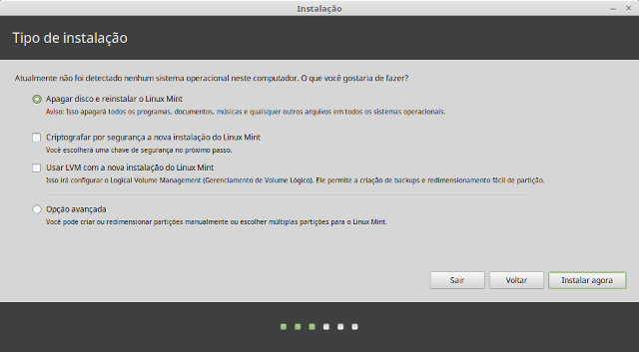
Na tela seguinte, você pode disponibilizar todo o disco rígido para o Linux Mint ou instalá-lo ao lado de outros sistemas operacionais. Alternativamente, você também pode definir e alocar as partições manualmente.

- Se optar por usar o disco inteiro, o seu conteúdo será apagado e o Linux Mint será instalado como o único sistema operacional existente em seu computador.
- Se optar por instalá-lo ao lado de outros sistemas operacionais, o instalador utilizará o espaço livre disponível em outras partições para criar uma nova partição para o Linux Mint. O sistema também irá lhe perguntar a quantidade de espaço que você pretende atribuir ao Mint. Em seguida, o instalador irá, então, escolher uma partição e cuidar de tudo para você. Depois da instalação, você verá uma tela de boot, ou inicialização, a partir da qual será capaz de visualizar todos os seus sistemas operacionais instalados no PC.
- Por fim, se optar por especificar as partições manualmente, um editor de partições aparecerá, dando-lhe total controle sobre o particionamento do seu disco rígido. Este procedimento é recomendado apenas para usuários avançados que entendem bem como o particionamento funciona no Linux. Note que o Linux Mint requer uma partição de pelo menos 9 GB e que o tamanho recomendado para uma partição swap é de 1,5 vezes a quantidade de memória RAM disponível no computador.
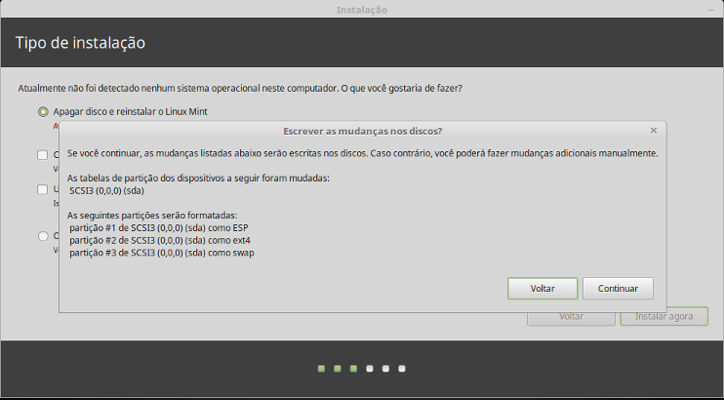

A partir dessas informações, escolha a opção que lhe seja mais apropriada e clique no botão “Instalar agora”. Nesta fase, a instalação ocorrerá em segundo plano e o instalador fará algumas solicitações de configuração.

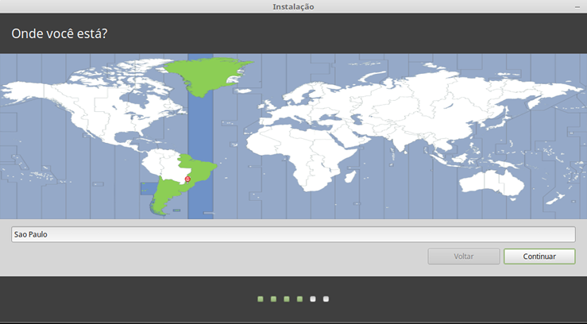
Escolha a sua localização no mapa, clicando sobre a cidade que está mais próxima de você. O objetivo deste passo é identificar o seu fuso horário. Certifique-se de que o horário atual esteja corretamente exibido na tela e clique no botão “Continuar”.
Nota: Às vezes o instalador não trata adequadamente os ajustes de horário de verão, então mesmo selecionando uma determinada cidade você pode observar uma diferença de uma hora em relação ao horário correto. Neste caso, ignore isso nesta fase e lembre-se de verificar que a hora está correta após a reinicialização do computador, quando o Linux Mint já estiver instalado no PC.

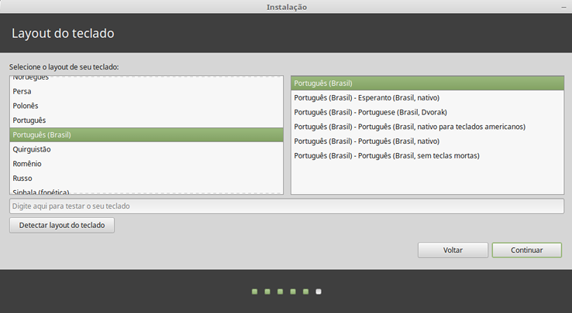
Selecione o layout do teclado. Se não tiver certeza sobre qual é o layout que corresponde ao seu teclado, clique no campo de texto na parte inferior da tela e comece a digitar. Verifique se as teclas pressionadas correspondem aos caracteres que aparecem no campo de texto, a fim de garantir que você tenha selecionado o layout de teclado correto. Alguns layouts só se diferem quanto aos acentos, números e sinais de pontuação, por isso certifique-se de testá-los também.
Quando estiver pronto, clique no botão “Continuar”.
Digite seu nome real, além de um nome de usuário e senha. Toda vez que for utilizar o Linux Mint, você vai utilizar estes dados (nome de usuário e senha). Uma vez que o Linux Mint esteja instalado, você poderá definir outras contas para as demais pessoas que por ventura venham a utilizar o computador.
Também dê ao seu computador um nome. Este nome será usado por ele na rede e em vários locais do sistema. Se realmente nunca pensou sobre a nomeação de seus computadores, então agora é uma ótima hora para fazê-lo. As pessoas normalmente escolhem flores (dália, rosa, tulipa), planetas (Marte, Júpiter, Plutão), etc, como nomes para os computadores de sua rede. A definição sobre qual nome será utilizado cabe inteiramente a você, mas certifique-se de escolher um nome de que você goste e que vai lembrar facilmente.
Nota: Letras maiúsculas, espaços e caracteres especiais não são permitidos no Nome de Usuário ou no Nome do Computador.

Se você é o único a utilizar o computador e deseja ignorar a tela de login, marque a opção “Logar automaticamente”.
Quando estiver pronto, clique no botão “Avançar”.
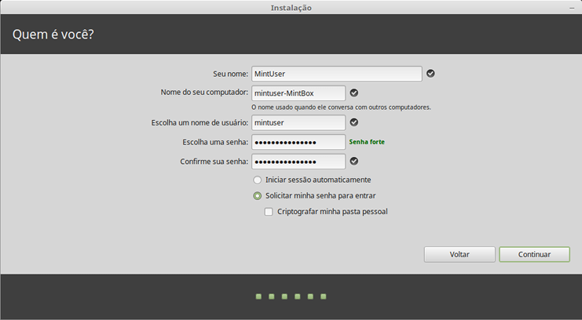
O instalador pode detectar outros sistemas operacionais em seu computador, perguntando-lhe se deseja migrar algumas informações pessoais. Normalmente é possível migrar para o Linux Mint os favoritos, contatos e outras informações pessoais armazenadas nos demais sistemas operacionais instalados em sua unidade de disco rígido. Quando estiver pronto, clique no botão “Continuar”.

A instalação deve demorar entre 10 e 15 minutos.

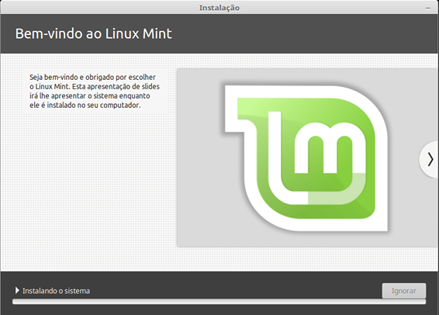

Nota: O instalador baixará pacotes na Internet de forma a obter suporte ao idioma que você selecionou. Logo, seu computador precisa estar conectado à web para que isso funcione. Caso contrário, apenas “pule” esse passo e você poderá adicionar suporte ao idioma desejado quando a instalação estiver concluída e você tiver reinicializado o sistema.

Uma vez que a instalação esteja concluída, clique em “Reiniciar agora” e o ambiente LiveDVD ou LiveUSB será desligado.
Quando solicitado, remova o DVD da unidade (ou remova o pendrive) e tecle “Enter”. Seu PC estará pronto para inicializar o Linux Mint a partir do disco rígido.

A Sequência de Inicialização
Ao reiniciar, caso tenha mais de um sistema operacional instalado, deverá ver um “menu de boot”. Uma vez que o Linux Mint tenha concluído o processo de inicialização, você deve ver uma nova tela convidando-o a digitar seu nome de usuário e senha. Esta tela é o “Gerenciador de Login MDM” e é comumente chamado apenas de “MDM”. Digite, então, a senha que você escolheu durante a instalação.
Nota: Por padrão, a senha “root” (de administrador) é igual à senha que você escolheu durante a instalação. Se você não sabe o que isso quer dizer, não se preocupe.

Introdução à Área de Trabalho
Esta seção do guia focará nas tecnologias e ferramentas que são específicas ao Linux Mint, fornecendo informações sobre algumas das aplicações e tecnologias incluídas por padrão na “Cinnamon Edition”.

O Ambiente Gráfico Cinnamon
O ambiente gráfico é o componente do sistema operacional responsável pelos elementos que aparecem na tela: o painel, o papel de parede, o Centro de Controle, os menus, etc...
A edição Cinnamon (Cinnamon Edition) do Linux Mint utiliza o ambiente Cinnamon, que é ao mesmo tempo intuitiva e muito poderosa.

Configurações da Área de Trabalho
O item Área de Trabalho, ou Desktop, é um menu que permite configurar rapidamente os componentes que você mais utilizará na sua área de trabalho do Cinnamon.

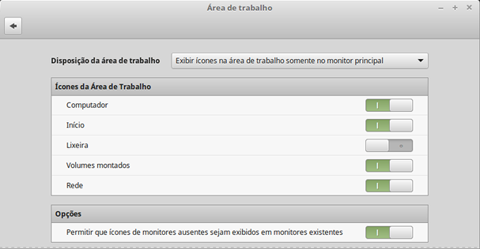
Para carregá-lo, clique em “Menu” (no canto inferior esquerdo da tela), em seguida clique em “Configurações do Sistema” (System Settings) e, por fim, em “Área de Trabalho” (Desktop).

Conhecendo o Menu

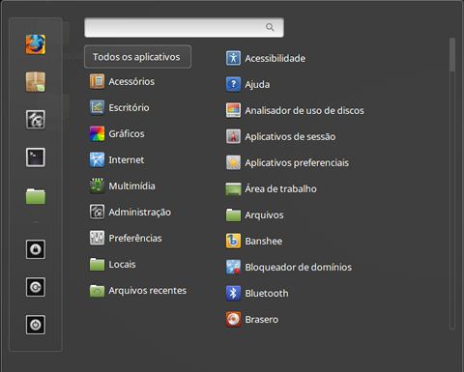
O Linux Mint vem com o menu padrão do Cinnamon.
Para abri-lo, clique no botão “Menu”, localizado no canto inferior esquerdo da tela, ou pressione CTRL + Super_L (“Super_L” é a tecla Windows esquerda no teclado).

O menu “Locais”
Quando clicar na seção chamada “Locais” irá ver cinco entradas. Essas entradas lhe dão acesso rápido aos locais mais importantes dentro de seu ambiente Cinnamon.
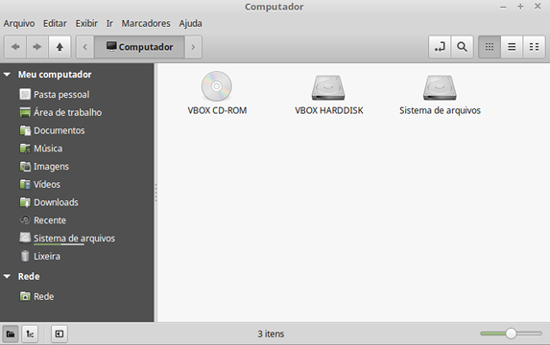
O local Computador (Computer) mostra os volumes de armazenamento, presentes em seu PC. Se as partições já estiverem montadas e as “Configurações de Desktop” estiverem configuradas para exibir os “Volumes montados” na área de trabalho, provavelmente não precisará ir neste local muitas vezes. No entanto, se você optar por não mostrar os volumes montados em sua área de trabalho ou se precisar montar uma partição que não seja montada por padrão, este local pode lhe ser muito útil.
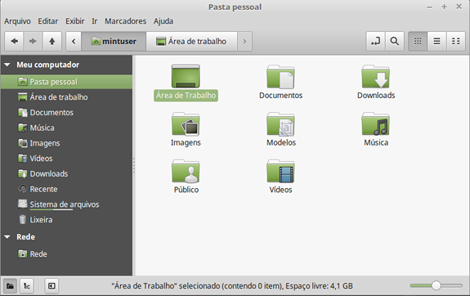
Já o local Pasta Pessoal ou Home, é um dos botões desse menu que você, provavelmente, mais vai usar. Se já usou o Cinnamon antes, provavelmente, está acostumado a clicar no ícone “Pasta Pessoal” da sua área de trabalho. Quando as janelas estiverem abertas e quando a Área de Trabalho não estiver totalmente visível, este menu pode ser útil, proporcionando-lhe uma maneira rápida de acessar sua pasta “Pasta Pessoal” .
- A Pasta Pessoal (Home) existe para lhe fornecer um local onde serão armazenados seus arquivos pessoais.
- A pasta Área de Trabalho (Desktop) corresponde ao que é exibido em sua Área de Trabalho, logo ao colocarmos um arquivo aqui ele também será exibido lá.
- O local Rede (Network) simplesmente exibe os outros computadores, serviços compartilhados, domínios e grupos de trabalho, presentes em sua rede.
- A pasta Lixeira (Trash) é o local para onde vão os arquivos, após serem deletados.
Quando você dá um clique com o botão direito do mouse sobre um arquivo, você pode movê-lo para a lixeira ou excluí-lo. Se você optar por “Excluir” (Delete), o arquivo será excluído permanentemente e você não será capaz de recuperá-lo. Se você escolher “Mover para a lixeira”, ele será movido para a pasta “Lixeira”, que é acessível a partir do menu. De lá, você será capaz de arrastá-lo e soltá-lo em outro local, se quiser restaurá-lo, poderá também apagar permanentemente um ou mais arquivos, ou selecionar “Esvaziar lixeira” (Empty Trash), caso deseje excluir permanentemente todos os itens de lá.

O Menu “Administração”
Existem algumas opções no menu, elas fornecem acesso rápido às funções mais importantes do sistema. Muitas vezes você precisará digitar sua senha, portanto o uso não autorizado destas opções não é permitido pelo sistema.
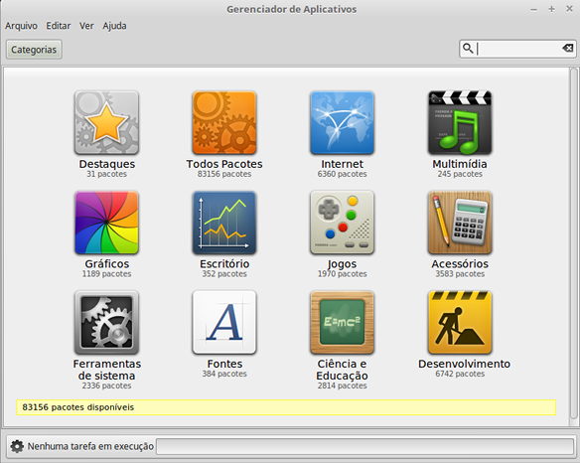
O botão Gerenciador de Aplicativos carrega o Gerenciador de softwares do Linux Mint. Este programa, é a maneira recomendada de instalar novos programas em seu sistema. Nós falaremos mais sobre este recurso adiante, assim, continuaremos explorando as outras opções. Por questões de segurança, você tem que digitar sua senha, para obter acesso como administrador do sistema.

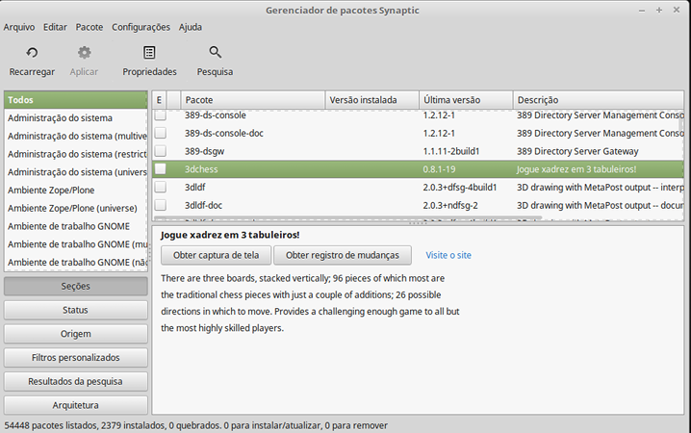
O botão Gerenciador de Pacotes Synaptic carrega um aplicativo chamado Synaptic. O objetivo deste aplicativo é gerir os pacotes que estão instalados no seu computador, bem como os pacotes que estão disponíveis nos repositórios. Se isso não faz muito sentido para você no momento, não se preocupe, falaremos sobre os pacotes e como eles funcionam, com mais detalhes, adiante.
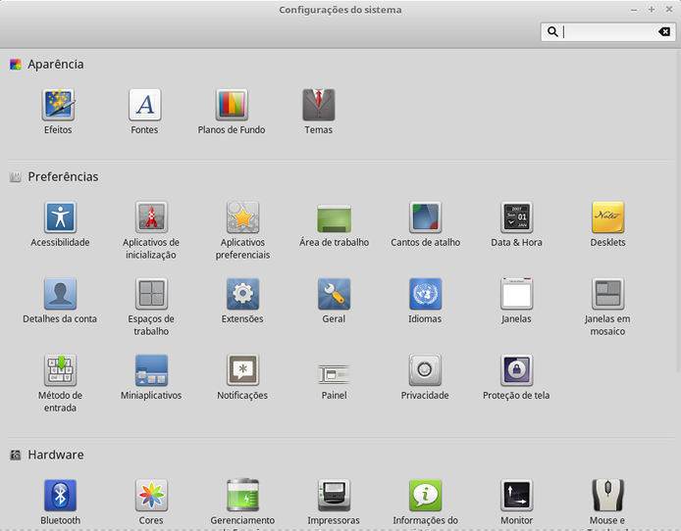

O botão Configurações do Sistema carrega o Centro de Controle do Cinnamon. Este aplicativo permite que você configure todos os aspectos do ambiente gráfico Cinnamon, bem como do computador em geral. Vamos analisar cada item dentro deste Centro de Controle em um momento posterior.
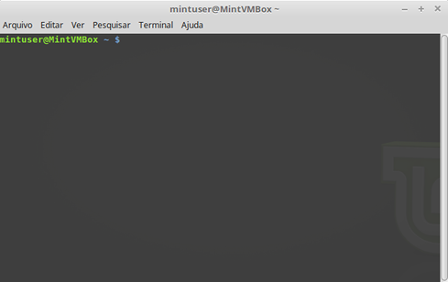
O botão Terminal carrega um aplicativo chamado Terminal, o qual permite que você digite comandos diretamente para o sistema usando o teclado. Se está acostumado com o Microsoft Windows pode achar que este é um recurso antiquado, já que no Windows a linha de comando não tem evoluído para nada mais do que é o “prompt do DOS”, estando escondida em um menu de acessórios. Uma das maneiras pela qual os sistemas Linux se diferem dos sistemas Windows é que o terminal é muito importante no pinguim, sendo muitas vezes utilizado como uma forma de se obter um controle mais direto sobre o computador. Nós concordamos que o Terminal não é o aplicativo com o visual mais atraente do Linux Mint, mas vale a pena saber que ele é, de longe, o mais poderoso. Uma vez que tenha aprendido de fato como usá-lo, verá que não é tão complicado como parecia a primeira vista.
De fato, cada comando que você executa utilizando uma ferramenta gráfica, na verdade o faz através do Terminal. Quando você clica em um ícone no menu, por exemplo, você está ordenando ao Cinnamon que passe uma instrução textual para o Terminal.

Como um exercício de aprendizagem, clique com o botão direito do mouse no botão “Menu”, localizado no canto inferior esquerdo da área de trabalho, e escolha a opção “Configurar”. Em seguida, clique em “Abra o editor do menu” e navegue para qualquer um dos menus do aplicativo, escolha um aplicativo qualquer e clique no botão Propriedades. Você vai ver no campo “Comando” (“Command”), o comando de texto que é passado para o sistema quando você clica sobre a entrada desse aplicativo no menu. Em outras palavras, você já está usando o Terminal faz algum tempo, talvez sem perceber. A diferença é que em vez de você digitar os comandos, o seu ambiente gráfico (Cinnamon) estava fazendo isso para você (o que, afinal, é uma coisa boa, pois ninguém quer ter que lembrar de centenas de nomes de aplicativos o tempo todo).
Mais cedo ou mais tarde, porém, você provavelmente estará em uma situação que fará com que você use o Terminal diretamente, seja para acessar os comandos que não estão disponíveis através de qualquer interface gráfica, ou para fazer uma tarefa de forma mais eficiente. Sim, você leu certo! Pode ser mais eficiente digitar um comando no Terminal para determinadas tarefas, do que abrir um monte de janelas para fazer a mesma coisa. Quanto mais você usá-lo, mais gostará dele. Lembra de como você não gostava de certas coisas quando era criança e de como não consegue ficar sem elas agora? O Terminal, é uma dessas coisas. Em poucas semanas, você estará completamente viciado. Você vai começar a sentir-se no controle completo de seu computador. Haverá momentos em que vai mesmo ter que usar o Terminal, porque para algumas tarefas ele é mais rápido, mais preciso, mais versátil e, na verdade, mais simples de usar do que as interfaces gráficas equivalentes. Além disso, qualquer pessoa assistindo você utilizá-lo vai pensar que você é um verdadeiro profissional.
O botão Bloquear Tela, bloqueia sua tela e para desbloquear é necessária uma senha.
O botão Encerrar sessão (Log Out) carrega uma janela que lhe permite sair da sessão ou trocar de usuário.
O botão Sair (Quit) carrega uma caixa de diálogo que lhe permite escolher entre algumas opções, tais como:
- Suspender (Suspend), salva sua sessão na memória RAM, fazendo seu computador “dormir” até que você pressione alguma tecla;
- Hibernar (Hibernate), salva sua sessão no disco rígido e desliga o PC.
- Reiniciar (Restart), reinicia o computador.
- Desligar (Shut down), desliga o computador.
Nota: Também é possível bloquear a tela pressionando simultaneamente as teclas CTRL+ALT+L.

O Menu “Aplicativos”

O DVD do Linux Mint é, de fato, comprimido, ou seja, na verdade ele tem cerca de 3 GB de dados. Os aplicativos que são incluídos por padrão quando você instala o Linux Mint são considerados parte da “Seleção de Software Padrão”.
Uma vez que um dos objetivos do Linux Mint é ser fácil de usar out of the box (o que quer dizer, após a instalação padrão, em português), uma coleção de softwares é incluída por padrão, a fim de permiti-lo realizar as tarefas mais comuns e importantes.
Na seção do lado direito do menu, você pode ver todos os aplicativos instalados. Eles são organizados por categorias. A primeira categoria é chamada de “Todos os aplicativos” e, como você já deve ter adivinhado, ele mostra uma lista com todos os aplicativos instalados
As duas últimas categorias, “Preferências” e “Administração”, exibem as ferramentas e aplicativos fornecidos para configurar e administrar o Linux Mint. Vamos focar nestas aplicações mais tarde, porque elas também estão presentes no “Centro de Configuração”.

As categorias no Centro fornecem a maior parte dos aplicativos que você utilizará diariamente. A medida que você instalar novos aplicativos, novas categorias podem aparecer.
Em Acessórios (Accessories) você encontrará os seguintes aplicativos:
Nome | Descrição
Ajuda | Uma ferramenta que mostra um documento adequadamente formatado comparável ao presente documento
Arquivos | Um link para abrir a “Pasta pessoal” no Nemo
Calculadora | Sim, é uma calculadora
Captura de tela | Ferramenta que permite realizar “screenshots” (capturar a tela do PC). Você também pode carregar esta ferramenta pressionando a tecla “Print Scrn” para tirar screenshots (fotos da tela) da de toda a Área de Trabalho, ou então “ALT” + “Print Scrn”, para tirar screenshots apenas da janela atual.
Discos | Ferramenta que exibe como os discos rígidos estão particionados
Editor de texto | Xed, um aplicativo editor de texto, baseado no Gedit
Formatador de dispositivo de memória USB | Ferramenta simples que realiza a limpeza e formatação de dispositivos USB
Gerenciador de arquivos compactados | Ferramenta para visualizar, criar ou extrair arquivos (zip, tar...)
Gravador de imagem USB | Ferramenta simples que realiza a gravação de uma imagem ISO num dispositivo USB
Leitor de tela | Fornece acesso ao ambiente de desktop gráfico através de voz sintetizada e/ou braille
Mapa de caracteres | Ferramenta que nos permite, facilmente, copiar e colar caracteres especiais (acentuação, por exemplo)
Senhas e chaves | Gerencia suas senhas e chaves de encriptação
Terminal | Este é o nosso famoso Terminal
Tomboy notas | Aplicativo para criar anotações
Visualizador de fontes | Ferramenta para ver as fontes disponíveis no sistema

Em Escritório você encontrará os seguintes aplicativos:
Nome | Descrição
LibreOffice | Um inicializador dessa suíte de escritório
LibreOffice Base | Um programa de banco de dados
LibreOffice Calc | Aplicativo de gerenciamento de planilhas (alternativa ao Microsoft Excel, compatível com arquivos .XLS)
LibreOffice Draw | Aplicação para gráficos da suíte LibreOffice.
LibreOffice Impress | Aplicativo de apresentação e produção de slides (alternativa ao Microsoft Powerpoint, compatível com arquivos .PPT)
LibreOffice Math | Ferramenta para criar e editar fórmulas matemáticas
LibreOffice Writer | Processador de texto (alternativa ao Microsoft Word, compatível com arquivos .DOC).
Visualizador de documentos | Uma ferramenta para visualizar PDF e outros tipos de documentos

Já em Gráficos você encontrará os seguintes aplicativos:
Nome | Descrição
Digitalizador simples | Ferramenta que realiza a captura de imagens e fotos através de um scanner
Editor de imagens GIMP | Um programa que permite modificar, converter e até mesmo criar imagens, A melhor alternativa ao Photoshop
Pix | Aplicativo para visualizar e organizar fotos
Visualizador de imagens | Xview, um visualizador de imagens

Em Internet você encontrará os seguintes aplicativos:
Nome | Descrição
Cliente de e-mail Thunderbird | Aplicativo de gerenciamento de e-mail
Hexchat | Aplicativo de chat no IRC. Este aplicativo é configurado por padrão para conectá-lo a sala de chat do Linux Mint (muito útil se você quer conversar com outros usuários do Mint).
Mensageiro de internet Pidgin | Mensageiro de Internet (compatível com o AIM, Bonjour, Gadu-Gadu, Google-Talk, GroupWise, ICQ, IRC, MSN, MySpaceIM, QQ, SIMPLE, Sametime, XMPP, Yahoo e Zephyr)
Navegador Web Firefox | Navegador de sites na web
Transmission | Cliente Torrent.

Em Multimídia você encontrará os aplicativos:
Nome | Descrição
Banshee | Aplicativo para reproduzir músicas, escutar rádios online, stream de música via Internet e serviços de música online. Também permite-nos tocar nossa coleção de arquivos de música (alternativa ao iTunes). O Banshee gerencia podcasts, players portáteis e também pode copiar CDs de áudio.
Brasero | Aplicativo para gravação de CDs e DVDs. O Brasero também pode criar CDs de áudio a partir de arquivos multimídia.
Videos | Player de vídeos Totem
VLC media player | Player de vídeo, famoso por ser capaz de rodar a maioria dos arquivos de vídeo, disponíveis na Web.

O Campo de “Busca”
Se você não consegue se lembrar de como encontrar um aplicativo específico dentro do menu ou se você deseja obter um acesso mais rápido a ele, você pode usar o recurso de pesquisa. Basta clicar em “Menu”, no canto inferior esquerdo da tela, e começar a digitar o nome ou uma descrição do aplicativo que você está procurando.
Enquanto você está digitando, apenas os aplicativos que correspondem à sua pesquisa ficarão visíveis dentro do menu.

Definir seus Aplicativos Favoritos
Naturalmente, você irá utilizar alguns aplicativos mais do que outros, portanto descobrirá logo, que precisará ter acesso rápido àqueles aplicativos que mais usa.
O menu permite-lhe definir os aplicativos “favoritos”, mantendo-os em um menu especial para fácil disponibilidade.
Clique com o botão direito do mouse num aplicativo de sua escolha dentro do menu e selecione “Adicionar aos favoritos”. Da mesma forma, você também pode optar por “Remover dos favoritos”. Seus favoritos serão mostrados no lado esquerdo do menu.
Também é possível reorganizar essas aplicações. Ao arrastar e soltar você poderá alterar a ordem.

Crie seus Próprios Atalhos
Se você não gosta da ideia de ter “aplicativos favoritos”, pode simplesmente usar seu painel ou sua área de trabalho para ter acesso rápido aos seus programas favoritos. Basta clicar com o botão direito do mouse no aplicativo de sua escolha dentro do menu e escolher “Adicionar ao painel” ou “Adicionar à área de trabalho”.

Mude a Aparência do Menu
Você pode personalizar e modificar o menu de várias maneiras. Para isso, dê um clique com o botão direito do mouse no botão “Menu” e selecione “Configurar”.

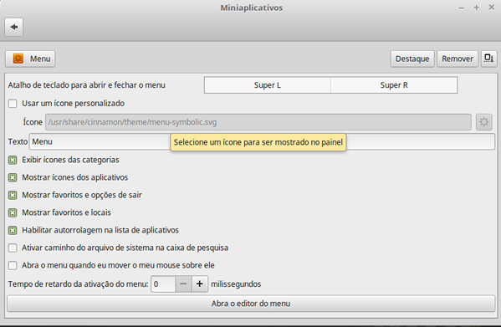
Em seguida, a ferramenta de configuração para o menu surgirá. Nela é possível modificar alguns aspectos do menu do Cinnamon.

Restaurar a Configuração Padrão
Se quiser voltar à configuração padrão, no menu de configuração, clique no botão à direita de “Remove” e escolha “Restaurar aos padrões”.

Carregue Aplicativos Automaticamente Quando Logar no Sistema
Em “Preferências” você pode encontrar a ferramenta “Aplicativos de sessão”. Você pode adicionar um aplicativo aqui. A informação certa para o aplicativo que você deseja adicionar pode ser encontrada no editor do menu, o qual foi mencionado antes, quando falamos sobre o terminal. O aplicativo será, então, iniciado automaticamente toda vez que você iniciar uma sessão no Mint. Isto pode ser desativado, desmarcando a aplicação.

Gerenciamento de Aplicativos

O Gerenciamento de Pacotes no Linux Mint
Se está instalando o Linux pela primeira vez, então pode ser que não esteja familiarizado com o conceito de organização de programas em “pacotes”. Mas em breve entenderá como funciona o gerenciamento de pacotes e apreciará as vantagens que ele oferece em termos de segurança, controle e facilidade de uso.
Nós tentamos fazer com que todo do seu hardware seja detectado, ou pelo menos a maior parte dele, e os drivers para ele instalados automaticamente, de forma que o computador funcione normalmente logo após a instalação. Também tentamos desenvolvê-lo de modo que você possa fazer a maioria das coisas que deseja, sem ter que procurar softwares de terceiros em sites da web. Você deve ter notado que a sua instalação do Linux Mint já possui um conjunto completo de escritório, uma solução de edição de imagem de qualidade profissional, um mensageiro instantâneo e um cliente de IRC, um gravador de discos e vários players de mídia (assim como muitos outros acessórios básicos). Relaxe, está tudo bem! Você não roubou nada! Isto faz parte da essência do software livre! Além disso, o principal aspecto presente no gerenciamento de pacotes no Linux Mint é que nunca precisará procurar muito por um aplicativo extra, mesmo quando chegar a hora em que você desejará mais funcionalidades no seu sistema.
Esta seção é destinada a explicar como isso funciona e as vantagens que vai trazer para você. Essa parte é um pouco longa, mas esperamos que, ao final, obtenha uma boa compreensão da filosofia por trás do gerenciamento de pacotes, por isso “é considerado uma coisa boa” (uma frase comumente utilizada por usuários do Linux para dizer que algo está na categoria de muito bom). Se você estiver com pressa, você pode pular para a próxima seção, a qual irá lhe explicar como realmente utilizar o sistema de pacotes.
Os problemas existentes em navegar por sites dos fornecedores de aplicativos, baixando e instalando o que eles oferecem são muitos:
- É difícil, ou mesmo impossível, descobrir se o software foi testado para funcionar com o sistema operacional que está usando;
- É difícil, ou mesmo impossível, saber como este software irá interagir com outros softwares instalados em seu sistema;
- É difícil, ou mesmo impossível, saber se você pode confiar que o software de um desenvolvedor desconhecido não causará qualquer dano, de forma dolosa ou negligente, ao seu sistema. Mesmo que você conhecesse um software específico e seu desenvolvedor, você não poderia estar inteiramente certo de que não está baixando um arquivo executável que foi trocado por um terceiro mal-intencionado, de forma a substituí-lo por algum tipo de malware.

Além disso, um problema em baixar e instalar vários programas diferentes, de vários desenvolvedores diferentes, é que não há nenhuma infraestrutura central para gerenciar isso. Antes que você diga “grandes coisa”, pense em como você irá manter todos esses diferentes programas atualizados. Se você ficar cansado de um programa e quiser removê-lo, como você saberá o que fazer? O programa em questão pode não ter vindo com uma opção de remoção, e mesmo que o fizesse, na maior parte do tempo isso não vai permitir a sua remoção limpa e completa. Em suma, quando você executa um programa de instalação, dá um pouco do controle sobre seu computador a um programa escrito por alguém que lhe é completamente estranho.
Finalmente, o software que é distribuído dessa forma é muitas vezes, em virtude da necessidade, “estático”. Isso significa que não só você precisa baixar o programa em si, mas também todas as bibliotecas de dados que são necessárias para que ele seja executado. Uma vez que um desenvolvedor de software de terceiros não tem como saber quais as bibliotecas de dados que você já tem disponível em seu sistema, a única maneira que eles podem garantir que ele funcionará é através do fornecimento de todas as bibliotecas de dados que ele que necessita, juntamente ao próprio programa. Isto significa downloads maiores. Também significa que quando chega a hora de atualizar uma determinada biblioteca isso precisa ser feito separadamente para todos os programas que a utilizam, em vez de apenas uma única vez para todos. Em resumo, a distribuição de software estático resulta na duplicação desnecessária de uma grande quantidade de trabalho.
O gerenciamento de pacotes no Linux Mint, e nos sistemas operacionais GNU/Linux em geral, foi estabelecido há algum tempo e é atualmente o melhor método para o gerenciamento de software, uma vez que evita todos esses problemas. Nós temos instalado, de forma segura e automática, o nosso software desde o início da década de 1990.
O software é primeiramente escrito por um desenvolvedor, como é de se esperar, e esta extremidade da cadeia de produção é conhecido como “upstream”. Como usuário de uma distribuição Linux, você é referido como sendo o ponto mais baixo ou “downstream” (a menos que você seja um administrador, nesse caso, os usuários são o ponto mais baixo na cadeia. Mas isso é irrelevante, pois você já sabia disso, afinal você é um administrador). Uma vez que os desenvolvedores estejam satisfeitos com o programa ou a atualização para o programa que escreveram, liberarão o acesso ao código-fonte. Também informarão, em sua documentação, quais bibliotecas ou outros programas usaram quando estavam escrevendo o software. Isso já é feito há algum tempo e existem maneiras padronizadas de fazê-lo. Note que, com algumas exceções (normalmente fabricantes de hardware que lançam drivers para Linux, como NVIDIA ou ATI, ou certas grandes empresas como Adobe, em quem podemos confiar), eles liberam acesso ao código fonte do programa, ou seja, a lista de instruções do programa em um formato legível por humanos. Isso tem uma série de implicações, mas a mais importante para esta discussão é que isso significa que eles estão dispostos a ter seus softwares revisados por toda e qualquer pessoa conectada a Internet e que se disponha a fazê-lo. É muito difícil incluir um programa espião (spyware) em seu software quando você está deixando todo mundo ver o que você escreveu!
O software agora se move para baixo, na cadeia de produção, em direção aos mantenedores de pacotes, que são ou voluntários ou assalariados que trabalham para uma distribuição Linux. É sua responsabilidade compilar o código-fonte do software, testá-lo na distribuição para se certificar de que ele funciona, resolver todos os problemas com que se deparam e empacotar o software compilado (ou seja, legível por máquina) em um formato conveniente. Este pacote contém o programa executável, seus arquivos de configuração e as instruções que o software de gerenciamento de pacotes precisa para instalá-lo com sucesso. Note que ele normalmente não conterá quaisquer bibliotecas estáticas, uma vez que não é necessário, as bibliotecas são fornecidas por outros pacotes, e, portanto, são conhecidas como bibliotecas compartilhadas. O software de gerenciamento de pacotes saberá se um determinado pacote exige que um outro pacote seja instalado antes (como uma biblioteca compartilhada), porque, como você vai se lembrar, as bibliotecas de dados e pacotes relacionados necessários para o software funcionar foram declarados antes no upstream, onde a informação é incluída no pacote. As instruções são tão detalhadas que até mesmo, versões específicas de outros pacotes, podem ser solicitadas para garantir a interoperabilidade. O pacote final é, então, enviado para um servidor de arquivos especial, que é chamado de repositório de software.
É a partir desse único local que você é capaz de baixar e instalar o software que você precisa. Você saberá que o local é confiável, por ele ser assinado com um certificado que seu gerenciador de pacotes verificará. Você também vai saber que cada pacote que instalar de lá é seguro, porque cada pacote é assinado por uma chave GPG, a qual o seu gerenciador de pacotes também verificará. Seu gerenciador de pacotes irá ainda executar uma soma MD5 em cada pacote para se certificar de que nada deu errado quando ele as estava baixando, assim como fizemos antes com a ISO do LiveDVD. Observe como ele está fazendo tudo isso para você. Você pode ficar só sentado, bebericando um martíni e conversando no canal #linuxmint no HexChat. O gerenciador de pacotes baixou os pacotes que você selecionou e vai seguir, ao pé da letra (computadores são exigentes em seguir instruções) todas as instruções do pacote para instalar perfeitamente o seu software e todas as suas dependências na ordem certa. Não há espaço para o erro humano aqui, ou seja, se o pacote funcionou no computador do mantenedor então deve funcionar no seu, porque o gerenciador de pacotes seguirá exatamente o mesmo procedimento.
Quando chega a hora de verificar se há atualizações dos softwares, o gerenciador de pacotes comparará automaticamente a versão do software que você tem com o que está disponível no repositório, realizando todo o trabalho necessário para manter o sistema funcionando sem problemas e com segurança. Então, se a versão 2.4 do BestSoft é carregado para o repositório e você tem a versão 2.3, o gerenciador de pacotes comparará os números de versão, oferecendo a instalação da versão mais recente e tendo o cuidado, é claro, de que todas as dependências para a versão mais recente do software também estejam disponíveis.
Isso parece bom? Então espere, porque ainda pode ficar melhor!
Os seres humanos erram onde os computadores não erram, o que faz com que, de vez em quando, algo possa dar errado neste processo. Talvez você, por acaso, possa instalar os drivers de hardware para um dispositivo errado e isso pode quebrar alguma coisa. Todos nós já fizemos isso. Ou talvez, exista um bug, ou o seu recurso favorito foi removido pelo desenvolvedor do programa por algum motivo. Estes problemas demonstram, paradoxalmente, a força e a segurança do gerenciamento de pacotes. Pelo fato do seu gerenciador de pacotes manter registros meticulosos de tudo o que faz, ele é capaz de reverter as instalações de forma limpa e completa. Ele vai se certificar de que a remoção de um pacote não quebre qualquer outro. Desta forma, pode até ordená-lo de forma específica a fazer certas coisas como não atualizar automaticamente certos pacotes, porque você gosta deles do jeito que são, ou para reverter para uma versão anterior. Finalmente, todo este processo é fortemente revisado. Isso porque você faz parte de uma grande comunidade de usuários do Linux, todos usando os mesmos repositórios para obter o seu software. Assim, se alguma coisa der errado, pode estar absolutamente certo de que haverá um grande estardalhaço sobre isso e que o problema será resolvido rapidamente! Desta forma, a distribuição de software em distribuições GNU/Linux é muito baseada na confiança, desde o momento em que o desenvolvedor original exibe seu código fonte para que todos possam ver até a discussão aberta no site da distribuição. Você pode realmente confiar no software que você baixar dos repositórios, não só por causa dos protocolos de segurança já mencionadas, mas porque se alguma coisa der errado todo mundo falará sobre isso!
Vamos dar uma olhada novamente na lista de problemas e ver o que já solucionamos:

- É difícil ou impossível descobrir se o software foi testado de forma a funcionar com o seu sistema operacional
  - Você sabe que o software disponibilizado para você através do repositório foi exaustivamente testado pelo mantenedor do pacote e pela equipe de testes para funcionar com o seu sistema operacional. Eles não vão querer errar, principalmente no início. Além do mais, se eles fizerem isso, irão em breve receber muitos e-mails.
- É difícil ou impossível saber como este software interagirá com outros softwares instalados em seu sistema
  - Da mesma forma, os mantenedores de pacotes dão o seu melhor para garantir que os pacotes não vão entrar em conflito com outros pacotes oferecidos pela sua distribuição. Claro, eles podem não ter todo os últimos pacotes instalados em suas máquinas de teste (na verdade, geralmente mantenedores de pacotes constroem seus pacotes em instalações limpas, para garantir que eles estão no padrão), mas se um membro da comunidade de usuários descobre que há um problema, ele, sem dúvida, deixará a equipe de distribuição sabendo. Assim, a falha será corrigida ou, pelo menos, abordada e trabalhada. A menos que você seja um beta-tester, é improvável que você já tenha visto um conflito destes porque é para isso que o teste beta existe.
- É difícil ou impossível saber se você pode confiar no desenvolvedor, ou seja, que o seu software não causará qualquer dano, de forma dolosa ou negligente, ao seu sistema.
  - É muito pouco provável que mantenedores empacotem um software o qual eles sabem que vai prejudicar os computadores das pessoas (incluindo os seus próprios PCs)! Apenas o software que é conhecido e confiável vai ser colocado no repositório.
- Mesmo que você conheça um software específico e seu desenvolvedor, você não pode ter certeza de que não está baixando um arquivo executável que foi trocado por algum tipo de malware desenvolvido por um terceiro mal-intencionado.
  - Além das medidas de segurança habituais postas em prática pelas instituições que possuem os servidores (normalmente prestigiadas instituições acadêmicas ou de pesquisa, além de grandes empresas), o repositório e os próprios pacotes são garantidos por certificados e chaves GPG. Se algo estiver errado, seu gerenciador de pacotes irá lhe informar. O presente autor deste tutorial, em dez anos de uso do Linux, nunca soube de qualquer coisa conhecida que tenha dado errado neste aspecto.
- É difícil remover (todos os traços de) os programas instalados
  - Como o software de gerenciamento de pacotes mantém um registro completo de todas as suas ações, ele é plenamente capaz de reverter todos os procedimentos que executou no passado, garantindo de forma simultânea que a remoção de um pacote não causará qualquer falha em outro pacote.
- Pacotes estáticos são grandes e grosseiros
  - Por estar usando o gerenciamento de pacotes, você só terá que baixar bibliotecas estáticas quando não há alternativas compartilhadas. Se precisar de novas bibliotecas de dados compartilhadas para instalar um determinado programa, seu gerenciador de pacotes vai saber disso, instalando-as automaticamente para você. Só será necessário baixar uma biblioteca compartilhada uma vez, porque... bem... ela é compartilhada por todos os programas que precisam dele. Se remover o último pacote que precisa de uma biblioteca compartilhada, em seguida o software de gerenciamento de pacotes a removerá também. Mas se você decidir que quer manter o objeto compartilhado de qualquer maneira (por exemplo porque você sabe se vai precisar dele mais tarde), então você pode ordenar ao software de gerenciamento de pacotes que também faça isso.
- Ainda não estou convencido
  - Ótimo! Envie uma mensagem nos fóruns sobre o tema em questão se você realmente tem uma preocupação sobre o gerenciamento de pacotes, bem como se quiser perguntar sobre a experiência de outras pessoas. Vale a pena repetir que o método de distribuição de pacotes no GNU/Linux se baseia na confiança, por isso, se existe um problema, nós queremos ouvir sobre isso!
Uma palavra final. Você pode ter ouvido rumores no sentido de que o Linux ainda não está pronto, ou que se você usar Linux então você é um “beta-tester”, ou que o software Linux é instável. Estas afirmações são todas meias verdades. O "Linux" nunca estará “acabado”, assim como nenhum outro sistema operacional. Do kernel Linux aos ícones dispostos em sua tela, todos os elementos de seu sistema operacional estarão sempre sob algum tipo de desenvolvimento. Isso ocorre porque os programadores estão trabalhando duro para nos manter atualizados com os últimos desenvolvimentos em tecnologia de programação e hardware. Isso não significa que o software disponível para você usar seja de má qualidade. O sistema básico no núcleo do Linux Mint está em desenvolvimento pesado há cerca de duas décadas e comprovadamente é muito maduro e estável. Embora existam versões instáveis da maioria do software existente em seu sistema operacional, você não vai usá-los porque você não é um beta-tester. E você sabe que não é um beta-tester, porque você está lendo isso. O software disponível para você nos repositórios sempre será estável e bem testado, a menos que você mude esses repositórios para os usados pelos testadores (caso em que, parabéns, você acaba de se tornar um testador). É um tanto óbvio, de fato.
Assim, para resumir com um exemplo, quando você instala o Opera, Real Player ou o Google Earth no Linux Mint, esses aplicativos não vêm de seus desenvolvedores originais (Opera, Real e Google). É claro que a aplicação upstream vem desses desenvolvedores, mas só depois de terem sido devidamente empacotados e testados, que eles se tornam disponíveis para você. Então, em outras palavras, talvez nunca precise navegar na Internet em busca de um software, pois tudo que você precisa está disponível e já testado para você (e para o seu sistema) pelas equipes do Linux Mint, do Ubuntu e do Debian. Tudo o que precisará fazer é decidir o que você quer.
O Linux Mint irá se atualizar automaticamente através de uma ferramenta chamada Gerenciador de Atualizações (Update Manager), a qual atualizará, não só o sistema operacional em si, mas todos os softwares instalados em sua máquina.
Simples assim. Ufa!
Alguns dos aplicativos mais populares que não são instalados por padrão no Linux Mint são o Opera, Skype, Acrobat Reader, Google Earth e Real Player.

O Gerenciador de Aplicativos
A maneira mais fácil de instalar softwares no Linux Mint é utilizando o Gerenciador de Aplicativos. Ele é construído em cima da tecnologia de pacotes que discutimos anteriormente, mas torna as coisas mais fáceis de entender, uma vez que permite a instalação de programas, em vez de pacotes (embora, lembre-se, no fundo ele ainda está usando o sistema de pacotes, por isso ainda possui os mesmos benefícios).
Abra o menu e selecione “Gerenciador de Aplicativos”.
O Gerenciador de Aplicativos permite que você navegue entre os softwares disponibilizados para o Linux Mint. Você pode navegar por categoria, pesquisa por palavra-chave, bem como ordenar os softwares por classificação e popularidade.

Synaptic & APT
Se você deseja instalar mais de um aplicativo, ou se você está procurando algo que não está no portal do Software ou no Gerenciador de Aplicativos, o Linux Mint oferece duas outras maneiras de instalá-lo. Uma delas é uma ferramenta gráfica chamada “Synaptic” e a outra é uma ferramenta de linha de comando chamada “APT”.
Vamos ver como podemos instalar o Opera (uma alternativa ao navegador web Firefox) com estas ferramentas:
Abra o menu e selecione “Gerenciador de Pacotes Synaptic”.
Clique no botão “Pesquisar” e digite “opera”. Em seguida, vá até a lista de pacotes e encontre aquele que corresponde a “Web Browser Opera”. Dê um clique duplo na caixa ao lado do nome Opera (ou clique nela com o botão direito do mouse e selecione “Marcar para Instalação”), em seguida clique no botão “Aplicar”.
Agora vamos ver como poderíamos ter instalado o Opera utilizando a ferramenta de linha de comando APT.
Abra o menu e selecione “Terminal”. Em seguida, digite o seguinte comando:
apt install opera

Nota: Certifique-se de que o Synaptic esteja fechado antes de usar APT. O Synaptic usa APT em segundo plano, para que ambos não sejam executados ao mesmo tempo. A mesma coisa vale para o Gerenciador de Aplicativos.

Como você pode ver, o APT é extremamente fácil de usar mas não é um aplicativo gráfico. Mas está tudo bem. Se está começando com o Linux, então provavelmente prefere lidar com uma interface gráfica (é por isso que elas estão lá), mas com o passar do tempo vai preferir que as coisas sejam rápidas e eficientes e, como pode ver, a maneira mais rápida de instalar o Opera é digitar o comando “apt install opera”. Não tem como ser mais simples do que isso.
Entretanto, há uma diferença importante entre o Gerenciador de Aplicativos e o Synaptic/APT. Com o Synaptic e o APT você lida basicamente com pacotes. No nosso exemplo, o aplicativo Opera era muito simples e feito apenas de um pacote cujo nome também foi “opera”, mas esse não será sempre o caso. Às vezes você pode não saber qual é o nome do pacote. Às vezes você pode até não ter acesso aos pacotes de um determinado aplicativo.
O Gerenciador de Aplicativos é diferente porque permite instalar “aplicativos” obtendo os “pacotes” corretos para você, não só a partir dos repositórios (bancos de dados de pacotes) que o Synaptic e o APT têm acesso, mas também de outros lugares na Internet.
Então, você pode utilizar o Gerenciador de Aplicativos por duas razões diferentes:
- Porque não está acostumado com o APT/Synaptic
- Porque ele pode instalar aplicativos que você não teria acesso através de outras ferramentas.

Removendo Aplicativos

Usando o APT
Uma forma de remover aplicativos é utilizando o APT. Mais uma vez, estamos falando aqui de um utilitário de linha de comando, mas veja o quão fácil ele é:
Abra o menu e selecione “Terminal”. Em seguida, digite o seguinte comando:
apt remove opera
Nota: Certifique-se de que o Synaptic esteja fechado antes de usar o APT. O Synaptic utiliza o APT em segundo plano, para que ambos não sejam executados ao mesmo tempo.

E é isso! Com um único comando você removeu o Opera do seu computador.

Synaptic
Você também pode usar o Synaptic para remover pacotes (no Linux, tudo é uma questão de escolha). Então, vamos ver como fazer isso.
Abra o menu e selecione “Gerenciador de Pacotes Synaptic”.
Clique no botão “Procurar” e digite “opera” Em seguida, vá até a lista de pacotes e encontre aquele que corresponde à Web Browser Opera. Marque a caixa, selecionando-a, e em seguida clique nela com o botão direito do mouse. Agora, selecione “Marcar para remoção” e em seguida clique no botão “Aplicar”.

Atualizando o Sistema e seus Aplicativos
Se uma nova versão de qualquer pacote instalado no seu computador é disponibilizada, você pode atualizá-la. Pode ser uma atualização de segurança para algum componente do sistema operacional, pode ser uma otimização em uma biblioteca específica ou pode até ser uma nova versão do Firefox. Basicamente, o sistema é um conjunto de pacotes, portanto qualquer parte dele pode ser atualizada por meio da atualização de alguns desses pacotes. Isso significa substituir o pacote atual por uma nova versão.
Há muitas maneiras de fazer isso, mas apenas uma delas é recomendada.
Você pode usar o APT para atualizar todos os seus pacotes com um simples comando (“apt upgrade”), mas recomendamos fortemente que você não o faça. A razão é que desta forma ele não faz nenhuma distinção na seleção de quais atualizações realizar, assumindo, portanto, que você deseja todas elas.
Algumas partes do sistema são seguras e podem ser atualizadas sem problemas mas algumas outras não. Por exemplo, ao atualizar o seu kernel (a parte que é responsável, entre outras coisas, pelo reconhecimento do hardware) você pode quebrar o seu suporte de som, seu adaptador wireless ou até mesmo alguns aplicativos (como o VMWare e o VirtualBox) que estão intimamente ligados ao kernel.

Usando o Gerenciador de Atualizações
O Linux Mint vem com uma ferramenta chamada Gerenciador de Atualizações. Ela nos dá mais informações sobre as atualizações e permite-nos definir quão segura uma atualização deve ser antes de você querer aplicá-la. O Gerenciador de Atualizações se parece com um escudo e fica no canto inferior direito da sua tela.
Se você colocar o ponteiro do mouse em cima dele, ele vai lhe informar, ou que o seu sistema está atualizado, ou, caso não esteja, quantas atualizações estão disponíveis.
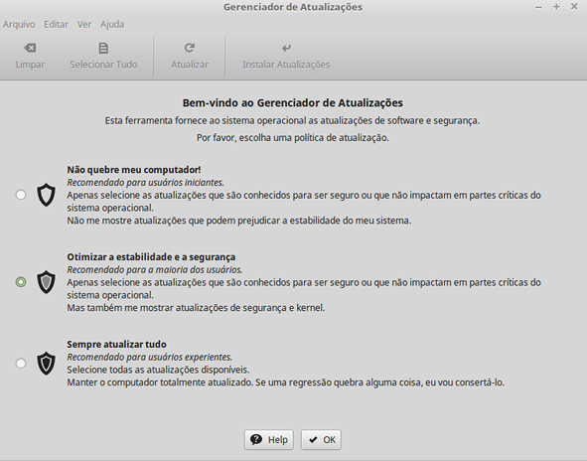
Se você clicar no ícone do cadeado, o Gerenciador de Atualizações abrirá e na primeira vez que isso acontecer, irá perguntar que política de atualização melhor se encaixará com você. Por favor leia as opções cuidadosamente e escolha uma.

Muitos usuários do Linux Mint gostam de ter a ultima versão dos seus programas e irão escolher a segunda opção. Mas se você que seu computador “apenas funcione” e atualize apenas o que você realmente precise, então a primeira opção deve ser a melhor para você.
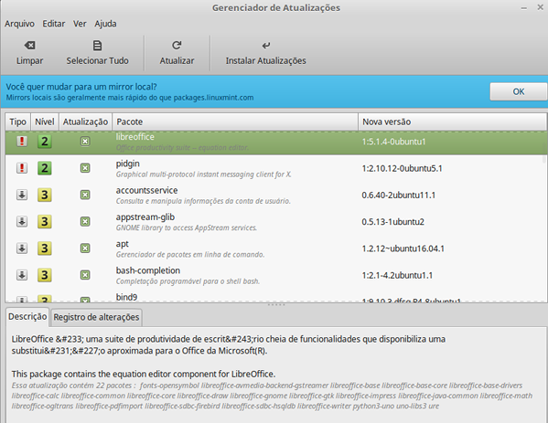
Então, surgirá a tela de atualização. Será perguntado se você deseja trocar o servidor de de pacotes por um servidor local. Em todo o mundo existem organizações que desejam ajudar o Linux Mint à espalhar as atualizações para dar aos usuários a melhor experiência ao baixar e atualizar pacotes. Para que as atualizações sejam baixadas mais rapidamente, escolha um espelho mais próximo a você. Se você não quiser usar o espelho local, então pode mudar isso em Editar → Preferências.

O Gerenciador de Atualizações mostra as atualizações que estão disponíveis. A interface é muito fácil de usar. Para cada pacote de atualização, você pode ler a descrição, o registro de alterações (isto é, o local onde os desenvolvedores explicam as alterações quando estas modificam o pacote) e, eventualmente, se o Linux Mint possui avisos ou informações adicionais sobre as atualizações. Você também pode ver qual versão está instalada no seu computador e qual versão está disponível para ser baixada e instalada. Além disso, você tem um símbolo que mostra se ela é um pacote de atualização ou uma atualização de segurança.
Finalmente, você pode ver o nível de estabilidade atribuído à atualização do pacote. Cada atualização de pacote traz melhorias ou corrige problemas de segurança, mas isso não significa que elas estão livres de riscos e não podem introduzir novos bugs. O nível de estabilidade é atribuído a cada pacote pelo Linux Mint, o qual lhe dá uma indicação de quão seguro é para aplicá-la ao sistema.

Obviamente, você pode clicar nas colunas para ordená-las pelo nível de estabilidade, status, nome do pacote ou pela versão. Você pode selecionar todas as atualizações ou desmarcar todas elas usando os botões “Limpar” e “Selecionar Tudo”.
As atualizações de nível 1 e 2 são atualizações que estão isentas de riscos e você deve sempre aplicá-las. As atualizações de nível 3 “devem ser seguras” e nós recomendamos que você deva aplicá-las, mas antes certifique-se de ler sobre elas na lista de atualizações. Se você tiver um problema com uma determinada atualização de nível 3, informe à equipe de desenvolvimento do Linux Mint, para que eles possam tomar medidas de forma a mudar a classificação dessa atualização para o nível 4 ou 5, de modo a avisar ou mesmo desencorajar outros usuários a aplicá-la.

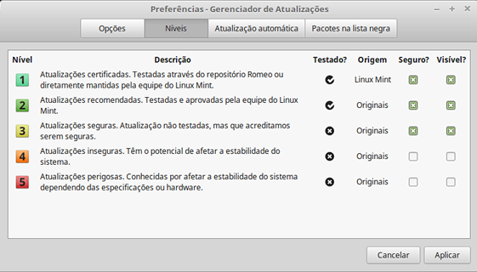
Se você clicar em “Editar -> Preferências - Níveis”, você deverá ver a tela acima. Por padrão, o Gerenciador de Atualizações informa-lhe sobre aquelas classificadas como de nível 1, 2 e 3. Você pode também tornar as atualizações de nível 4 e 5 “visíveis”. Isso fará com que mais atualizações apareçam na lista. Se quiser, pode até mesmo tornar as atualizações de nível 4 e 5 “seguras” (embora isso não seja recomendado). Isto fará com que sejam selecionadas por padrão dentro do Gerenciador de Atualizações
O Gerenciador de Atualizações só contabiliza atualizações “seguras”. Assim, quando se diz que o seu sistema está atualizado, isso significa que não há atualizações disponíveis atribuídos a um nível que você definiu como sendo “seguro”.
O Gerenciador de Atualizações só mostra atualizações “visíveis” na lista.
Por exemplo, se você tornou todos os níveis “visíveis” e apenas os níveis 1 e 2 “seguros”, você verá um monte de atualizações na lista, mas o Gerenciador de Atualizações provavelmente irá lhe dizer que o seu sistema foi atualizado.
A guia Preferências fornece algumas escolhas para você adaptar o gerenciador de atualizações de acordo com a sua necessidade.
Em Preferência a opção "Incluir atualizações que requerem a instalação de novos pacotes ou a remoção de pacotes instalados" permite definir se o Gerenciador de Atualizações deve instalar novas dependências ou não. Por exemplo, se o pacote A versão 1 foi instalado no seu computador e pacote A versão 2 ficar disponível, mas a versão 2 tem uma nova dependência do pacote B, que não está instalado no seu computador... o que deveria acontecer?
Se você deixou esta opção desmarcada, a versão 2 não apareceria como uma atualização na lista de atualizações.
Já se você marcou esta opção, ela apareceria. Além disso, se você a selecionasse, o gerenciador instalaria o pacote B como uma dependência.
Tenha cuidado com esta opção porque a dependência pode instalar novos pacotes em seu nome, mas ela também pode remover pacotes já instalados.
A guia Autoatualizar permite que você defina a frequência com que são realizadas as verificações do Gerenciador de Atualizações em busca de novas atualizações.
Na guia Atualizações Ignoradas você pode definir os pacotes para os quais você não deseja receber atualizações. Os curingas “?” e “*” são suportados.
A guia Ícones permite que você mude os ícones usados pelo Gerenciador de Atualizações na bandeja de sistema.

Se você obtiver erros no Gerenciador de Atualizações (“Não é possível atualizar a lista de pacotes”, por exemplo), você pode verificar os logs. Clique com o botão direito do mouse no ícone de escudo na bandeja do sistema e selecione “Informações”. A seguinte tela será exibida:

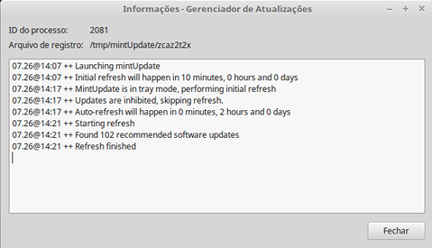
Nesta tela você pode ver o ID do processo do Gerenciador de Atualizações, se ele esta sendo executado com permissões de usuário ou administrador, e o conteúdo do arquivo de log.
Você pode rever as atualizações que foram aplicadas em seu sistema (desde que tenham sido aplicadas através do Gerenciador de Atualizações) clicando em “Ver→Históricos de atualizações”.
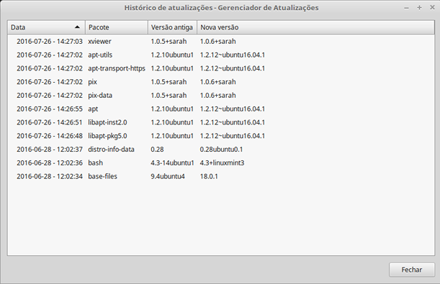

Dicas e Truques
Você está utilizando ao máximo todos os recursos do seu desktop? Costuma pressionar “CTRL + C” no seu teclado para copiar algum texto? Você abre um editor de texto para criar uma anotação rápida? Como compartilha arquivos com seus amigos? Há muitas maneiras de realizar tarefas simples, algumas mais eficientes do que outras. Este capítulo vai lhe mostrar algumas particularidades do Linux com o ambiente gráfico Cinnamon, além da área de trabalho do Linux Mint, para ter certeza de que você aproveitará ao máximo o seu sistema.

Copiar e Colar com o Mouse
A maioria das pessoas está acostumada a clicar no menu “Editar” ou com o botão direito sobre o conteúdo que desejam copiar. No Linux Mint você pode fazer isso também, mas a maioria dos sistemas operacionais GNU/Linux também permite que copie e cole o conteúdo a partir do conforto do seu mouse. Veja como funciona: o botão esquerdo do mouse copia e o botão do meio cola. É simples assim!
Vamos fazer juntos uma tentativa. Abra o LibreOffice Writer, um editor de texto, ou qualquer outra aplicação de sua escolha que permita a entrada de texto. Agora escreva algumas frases. Selecione a parte do texto que você acabou de digitar com o botão esquerdo do mouse. Acha que precisará clicar no “Editar” do menu e depois “Copiar”? Não? Aposto que você está pensando em usar uma combinação de teclas no teclado, como “CTRL + C”. No Linux, é muito mais simples. Assim, selecionando o texto, você já copiou. É isso mesmo! O texto agora é copiado para o “buffer do mouse” e você não precisa pressionar qualquer outra coisa.
Agora clique em alguma outra parte do documento para mover o cursor para lá e clique no botão do meio do mouse (ou na roda se você tiver um mouse com uma roda, ou ambos os botões esquerdo e direito se o seu mouse tem apenas dois botões). Tudo isso foi pensado, menos para daqueles mouses estranhos do Mac, com apenas um botão. Como você pode ver, o texto que você selecionou anteriormente já foi colado.
Quanto mais você se acostumar com isso, mais rápido você vai copiar e colar conteúdo. Essa técnica também funciona na maioria dos sistemas operacionais Unix e GNU/Linux.
Nota: O buffer utilizado pelo mouse não é o mesmo que é utilizado pelo desktop Cinnamon. Então você pode realmente copiar alguma coisa com o mouse e copiar algo mais com o "CTRL + C" ou com o menu “Editar”. Graças a isso, você pode copiar dois elementos de cada vez e, dependendo de como você os copiou, poderá colá-los tanto com o botão do meio do mouse como com o "CTRL + V" ou no “Editar” do menu.

Criar Anotações com o Tomboy
Todos nós criamos anotações. Quer se trate de um discurso proferido por alguém pelo telefone, uma lista crescente ou alguma coisa especial para se lembrar, somos frequentemente confrontados com situações nas quais precisamos criar uma anotação rápida. Alguns de nós têm um monte de anotações escritas ao redor dos nossos computadores e parece que nunca encontramos uma caneta que funciona quando precisamos. Outros perdem tempo carregando ferramentas que não são adequadas para este uso específico (o LibreOffice Writer, por exemplo, não é muito útil para criar anotações). São poucas as pessoas que realmente usam o programa dedicado a anotações. O Linux Mint inclui uma ferramenta de anotações dedicada. Ela é chamada de “Tomboy Notas”.
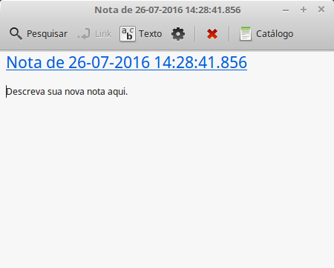
Tomboy Notas é uma ferramenta muito fácil de usar. Clicando nela você receberá uma lista com todas as suas anotações. Você pode criar anotações clicando em “Arquivo → Novo” ou clicar no ícone do tomboy na bandeja do sistema e escolher “Criar Nova Nota”.
Uma nova anotação se abrirá. Ao mudar seu título você também vai mudar o seu nome. Você pode escrever o que quiser na anotação e em seguida fechá-la. O conteúdo que você escreveu em sua anotação estará sempre acessível através do Tomboy Notas. Você não precisa salvar nada e você ainda pode reiniciar ou desligar o computador. Mais uma vez, a sua anotação é salva automaticamente conforme você vai escrevendo.
Se você eventualmente decidir que não precisa mais manter uma nota específica, poderá abrir a nota e clicar no botão “Excluir”.
Já se escrever o nome do título de uma outra anotação em sua anotação atual, o Tomboy criará automaticamente um link para aquela outra anotação e você será capaz de clicar neste link para abri-la.
Você também pode usar diferentes opções de formatação dentro de sua anotação, além de utilizar os diversos recursos fornecidos pelo Tomboy Notas (sincronização, recursos de pesquisa, anotações exportadas para PDF/HTML, etc).

Conclusão
Há muito mais a aprender sobre o Linux Mint e sobre o Linux propriamente dito. Este guia é apenas uma visão geral de alguns dos aspectos relacionados com o seu ambiente de trabalho. Agora você deve estar se sentindo mais confortável para utilizá-lo e deve ter uma melhor compreensão de alguns de seus componentes. Para onde irá em seguida? Vai aprender a usar o terminal? Vai experimentar outras opções de ambiente gráficos (KDE, XFCE, etc)? Depende apenas de você. Lembre-se, o Linux é divertido e a comunidade está lá para lhe ajudar. Separe um pouco de seu tempo para aprender um pouco a cada dia. Há sempre algo novo, não importa o quanto você já sabe.
Aproveite o Linux e obrigado por escolher o Linux Mint.

